- 常见的HTTP状态码你了解多少？描述一下以下状态码

- 200 ,请求成功，一切正常，数据成功返回
- 301,永久性重定向，是指所请求的文档在别的地方;文档新的URL会在定位响应头信息中给出。浏览器会自动连接到新的URL。
- 302,临时重定向，该状态码表示请求的资源已被分配了新的URI，希望用户（本次）能使用新的URI访问。
- 303，该状态码表示由于请求对应的资源存在着另一个URI，应使用GET方法定向获取请求的资源
- 403，Foribidden 服务器端理解本次请求，但是拒绝执行任务，没有权限访问
- 404,NOT,found 请求的资源，网页无法找到，不存在
- 503，服务器端无法响应，服务器由于在维护或已经超载而无法响应

2,什么情况下会遇到跨域，描述一下前端常见处理跨域的几种方式。并封装一个jsonp原理

浏览器最核心，最基本的安全功能是同源策略。限制了一个源中加载文本或者脚本与其他源中资源的交互方式，当浏览器执行一个脚本时会检查是否同源，只有同源的脚本才会执行，如果不同源即为跨域。
- Jsonp：原理就是利用了script标签不受同源策略的限制，在页面中动态插入了script，script标签的src属性就是后端api接口的地址，并且以get的方式将前端回调处理函数名称告诉后端，后端在响应请求时会将回调返还，并且将数据以参数的形式传递回去。
(2)CORS：(跨域资源共享)是一种允许当前域的资源被其他域的脚本请求访问的机制。
当使用XMLHttpRequest发送请求时，浏览器如果发现违反了同源策略就会自动加上一个请求头:origin,后端在接受到请求后确定响应后会在Response Headers中加入一个属性:Access-Control-Allow-Origin,值就是发起请求的源地址，浏览器得到响应会进行判断Access-Control-Allow-Origin的值是否和当前的地址相同，只有匹配成功后才进行响应处理。
现代浏览器中和移动端都支持CORS，IE下需要8+
（3）服务器跨域，服务器中转代理
前端向本地服务器发送请求，本地服务器代替前端再向服务器接口发送请求进行服务器间通信，本地服务器是个中转站的角色，再将响应的数据返回给前端。

3，Web前端应该从哪些方面来优化网站性能
（1）减少页面体积，提升网络加载
静态资源压缩合并，（JS/css代码压缩合并，雪碧图/精灵图）
静态资源缓存
使用CDN加载资源更快
- 优化页面渲染
css放在前面，js放后面
懒加载
减少dom操作

- 浏览器端存储有哪些，并描述他们的区别。
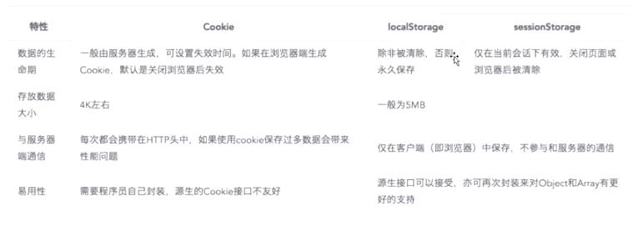
cookie 限制大小 4kb 左右 会随着http请求发送
localStorage
sessionStorage 浏览器窗口
大小，过期时间，是否会随着http请求发送，

- 说说get和post请求
GET请求会被浏览器主动cache，而POST不会，除非手动设置。
GET请求只能进行url编码，而POST支持多种编码方式。
GET请求参数会被完整保留在浏览器历史记录里，而POST中的参数不会被保留。
GET请求在URL中传送的参数是有长度限制的，而POST没有 (2M-3M)。
对参数的数据类型，GET只接受ASCII字符，而POST没有限制。
GET比POST更不安全，因为参数直接暴露在URL上，所以不能用来传递敏感信息。
GET参数通过URL传递，POST放在Request body中。
GET产生一个TCP数据包；POST产生两个TCP数据包。（对于GET方式的请求，浏览器会把http header和data一并发送出去，服务器响应200（返回数据）；而对于POST，浏览器先发送header，服务器响应100 continue，浏览器再发送data，服务器响应200 ok（返回数据））

6， 一个页面从输入 URL 到页面加载完的过程中都发生了什么事情？
加载过程：
浏览器根据 DNS 服务器解析得到域名的 IP 地址
向这个 IP 的机器发送 HTTP 请求
服务器收到、处理并返回 HTTP 请求
浏览器得到返回内容
渲染过程：
根据 HTML 结构生成 DOM 树
根据 CSS 生成 CSSOM
将 DOM 和 CSSOM 整合形成 RenderTree
根据 RenderTree 开始渲染和展示
遇到<script>时，会执行并阻塞渲染

- 实现你知道的数组去重方法，（最少三种）

- var arr = [1, 12, 123, 1, 12, 3, 3, 4, 5, 5];
- // 索引值
- function unique(arr) {
- var newArr = [];
- var len = arr.length;
- for (var i = 0; i < len; i++) {
- if (newArr.indexOf(arr[i]) == -1) {
- newArr.push(arr[i]);
- }
- }
- return newArr;
- }
- console.log(unique(arr));
- //两次for循环
- Array.prototype.unique1 = function() {
- var newArr = [];
- var len = this.length;
- for (var i = 0; i < len; i++) {
- for (var j = i + 1; j < len; j++) {
- if (this[i] == this[j]) {
- j = ++i;
- }
- }
- newArr.push(this[i]);
- }
- return newArr;
- }
- console.log(arr.unique1());
- //对象赋值-hash
- Array.prototype.unique3 = function() {
- var temp = {};
- var arr = [];
- var len = this.length;

- for (var i = 0; i < len; i++) {
- if (!temp[this[i]]) {
- temp[this[i]] = 'have';
- arr.push(this[i]);
- }
- }
- return arr;
- }
- console.log(arr.unique3());

8，实现一个深拷贝 deepClone( )
<script>
var obj = {
name: 'abc', //原始值
age: 22, //原始值
card: ['visa', 'master'], //引用值
wife: { //引用值
name: 'bcd', //原始值
son: { //引用值
name: 'sss' //原始值
}
}
}

var obj1 = {

}

function deepClone(origin, target) {
var target = target || {}, //判断是否传入target没有就创建一个空对象
toStr = Object.prototype.toString, //判断是数组还是对象
arrStr = '[object Arrary]'; //判断出来的数组值是'[object Arrary]'

for (var prop in origin) { //循环遍历每一位
if (origin.hasOwnProperty(prop)) { //排除原型上的属性，只拿自己的
if (origin[prop] != 'null' && typeof(origin[prop]) == 'object') { //判断引用值
target[prop] = toStr.call(origin[prop]) == arrStr ? [] : {}; //判断引用值是数组还是对象，分别建立相应的空对象/数组
deepClone(origin[prop], target[prop]); //递归操作，是原始值直接操作，不是原始值返回第一步继续循环
} else { //原始值直接clone
target[prop] = origin[prop];
}
}
}
return target; //如没传入target，需要return回去
}
deepClone(obj, obj1);

obj.card.push('110'); //后续添加的属性不会影响目标
</script>

9，TCP三次握手与四次挥手？
A对B说：我的序号是x，我要向你请求连接；（第一次握手，发送SYN包，然后进入SYN-SEND状态）
B听到之后对A说：我的序号是y，期待你下一句序号是x+1的话（意思就是收到了序号为x的话，即ack=x+1），同意建立连接。（第二次握手，发送ACK-SYN包，然后进入SYN-RCVD状态）
A听到B说同意建立连接之后，对A说：与确认你同意与我连接（ack=y+1,ACK=1,seq=x+1）。（第三次握手，A已进入ESTABLISHED状态）
B听到A的确认之后，也进入ESTABLISHED状态。

描述四次挥手就是：
1.A与B交谈结束之后，A要结束此次会话，对B说：我要关闭连接了（seq=u,FIN=1）。（第一次挥手，A进入FIN-WAIT-1）
2.B收到A的消息后说：确认，你要关闭连接了。（seq=v,ack=u+1,ACK=1）（第二次挥手，B进入CLOSE-WAIT）
3.A收到B的确认后,等了一段时间，因为B可能还有话要对他说。（此时A进入FIN-WAIT-2）
4.B说完了他要说的话（只是可能还有话说）之后，对A说，我要关闭连接了。（seq=w, ack=u+1,FIN=1，ACK=1）(第三次挥手)
5.A收到B要结束连接的消息后说：已收到你要关闭连接的消息。（seq=u+1,ack=w+1,ACK=1）(第四次挥手，然后A进入CLOSED)6.B收到A的确认后，也进入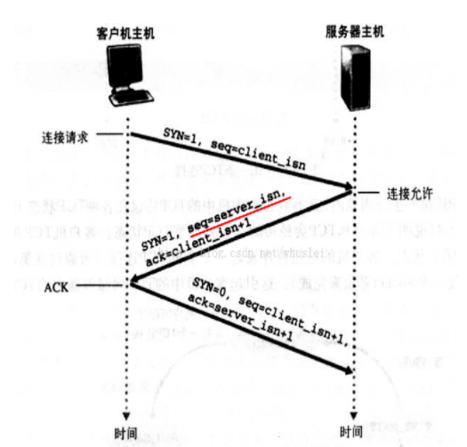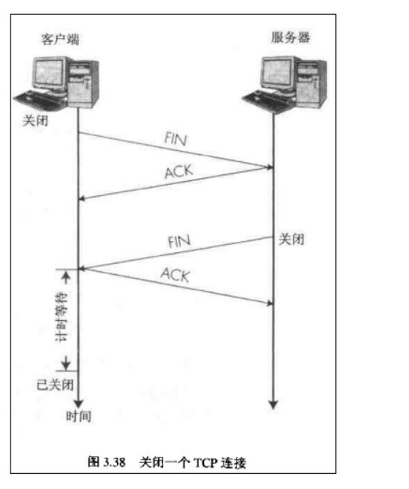

- TCP与UDP的区别
TCP传输控制协议
UDP用户数据报协议
Tcp:
1.TCP面向连接（如打电话要先拨号建立连接）
2. TCP提供可靠的服务。通过TCP连接传送的数据，无差错，不丢失，不重复，且按序到达
3. TCP面向字节流，实际上是TCP把数据看成一连串无结构的字节流
4. 每一条TCP连接只能是点到点的
5. TCP首部开销20字节,开销大
6. TCP的逻辑通信信道是全双工的可靠信道
Udp：
1.UDP是无连接的，即发送数据之前不需要建立连接
2、UDP尽最大努力交付，即不保证可靠交付
3、UDP是面向报文的，UDP没有拥塞控制，因此网络出现拥塞不会使源主机的发送速率降低（对实时应用很有用，如IP电话，实时视频会议等）
4、UDP支持一对一，一对多，多对一和多对多的交互通信
5、UDP的首部开销小，只有8个字节
6、UDP则是不可靠信道

- http是什么
HTTP是hypertext transfer protocol（超文本传输协议）的简写，它是TCP/IP协议的一个应用层协议，用于定义WEB浏览器与WEB服务器之间交换数据的过程。客户端连上web服务器后，若想获得web服务器中的某个web资源，需遵守一定的通讯格式，HTTP协议用于定义客户端与web服务器通迅的格式。

- 实现元素的水平居中方式/两栏/三栏布局
水平垂直居中 ：
position: absolute;
width: 200px;
height: 200px;
top: 50%;
left: 50%;
margin-left: -100px;
margin-top: -100px;

position: absolute;
width: 200px;
height: 200px;
top: 50%;
left: 50%;
transform: translate(-50%, -50%);

13，http与https的区别
为了数据传输的安全，HTTPS在HTTP的基础上加入了SSL协议，SSL依靠证书来验证服务器的身份，并为浏览器和服务器之间的通信加密。

http是超文本传输协议，信息是明文传输，https则是具有安全性的ssl加密传输协议。
http的连接很简单，是无状态的；
HTTPS协议是由SSL+HTTP协议构建的可进行加密传输、身份认证的网络协议，比http协议安全。

14，对于模块化的理解以及怎么在书写代码中体现
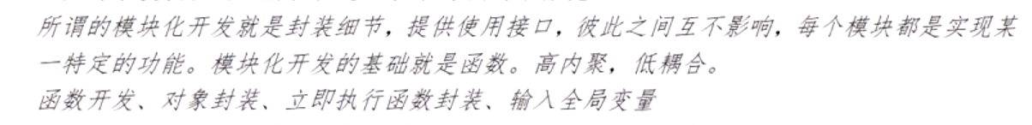
15，重排（回流）和重绘是什么?什么情况下会触发重排和重绘。
浏览器会把HTML解析成DOM，把CSS解析成CSSOM，DOM和CSSOM合并就产生了Render Tree。有了RenderTree，我们就知道了所有节点的样式，然后计算他们在页面上的大小和位置，最后把节点绘制到页面上。
回流：当Render Tree中部分或全部元素的尺寸、结构、或某些属性发生改变时，浏览器重新渲染部分或全部文档的过程称为回流。

页面首次渲染
浏览器窗口大小发生改变
元素尺寸或位置发生改变
元素内容变化（文字数量或图片大小等等）
元素字体大小变化
添加或者删除可见的DOM元素

当页面中元素样式的改变并不影响它在文档流中的位置时（例如：color、background-color、visibility等），浏览器会将新样式赋予给元素并重新绘制它，这个过程称为重绘。

避免频繁的样式操作，最好一次性重写style,或者一次性更改class,避免频繁操作dom,
对具有复杂动画的元素使用绝对定位，使它脱离文档流，否则会引起父元素及后续元素频繁回流。

